Új Széchenyi Terv keretén belül megvalósuló műegyetemi projektek
hirdetéshez kötelező képi elemei
2011.10.20 v1.

 |  | Tehetség-gondozó programok | K+F+I stratégia | Tudás-transzfer
BME logó: | fekete vagy bordó, fehér. | x | x | x
5 cm alatt |  | x | x | x
5 cm és nagyobb: | 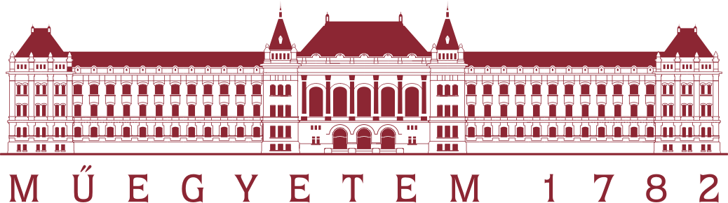 | x | x | x
ÚSZT logó: |  | x | x | x
Infoblokk: EU logó + kötelező mondat, ERFA: |  | x | x | x
Infoblokk: EU logó + kötelező mondat, ESZA: |  | x | x | x
Intézményi azonosító: (szöveg) | Budapesti Műszaki és Gazdaságtudományi Egyetem Intézményi azonosító: FI 23344 | x | x | x
Program megvalósulási szöveg: | A program az „Új tehetséggondozó programok és kutatások a Műegyetem tudományos műhelyeiben” TÁMOP - 4.2.2.B-10/1-2010-0009 című projekt támogatásával valósul meg. | x
 | A program a „Minőségorientált, összehangolt oktatási és K+F+I stratégia, valamint működési modell kidolgozása a Műegyetemen” (TÁMOP-4.2.1/B-09/1/KMR-2010-0002) című projekt támogatásával valósul meg. |  | x
 | A program a „Tudáshasznosulást, tudástranszfert segítő eszköz-, és feltételrendszer kialakítása, fejlesztése a Műegyetemen” (TÁMOP-4.2.1-08/1/KMR-2008-0001) című projekt támogatásával valósul meg. |  |  | x
Webcím | www.bme.hu és/vagy www.kutatas.bme.hu és/vagy a bemutatott projekt egyedi webcíme | x | x | x

